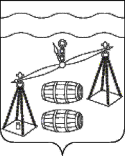
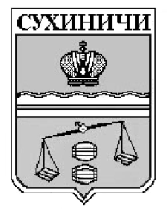
Администрация сельского поселения
«Село Стрельна»
Калужская область
ПОСТАНОВЛЕНИЕ

от 29.05.2020г |  | № 24

О внесении изменения в постановление
администрации сельского поселения «Село Стрельна»
от 04.10.2019 № 18 «Об утверждении муниципальной
программы сельского поселения «Село Стрельна»
«Благоустройство на территории СП «Село Стрельна»
на 2020-2024 годы»

В соответствии со ст.179 Бюджетного кодекса Российской Федерации, администрация сельского поселения «Село Стрельна» ПОСТАНОВЛЯЕТ:
- Внести изменение в постановление администрации СП «Село Стрельна» от 04.10.2019 № 18 «Об утверждении муниципальной Программы сельского поселения «Село Стрельна» «Благоустройство на территории сельского поселения «Село Стрельна» на 2020-2024 годы», изложив пункт 2 в новой редакции:
«При формировании проекта бюджета на очередной финансовый год предусмотреть финансовые средства на реализацию муниципальной программы сельского поселения «Село Стрельна» «Благоустройство на территории СП «Село Стрельна» на 2020-2024 годы».»
- Настоящее Постановление вступает в силу после его официального обнародования.
- Контроль за исполнением данного Постановления оставляю за собой.

Глава администрации
СП «Село Стрельна» Е.Е. Москвичева

